附件2 课程点名册导出方法

1.进入校园网主页www.cufe.edu.cn，点击“教务管理系统”
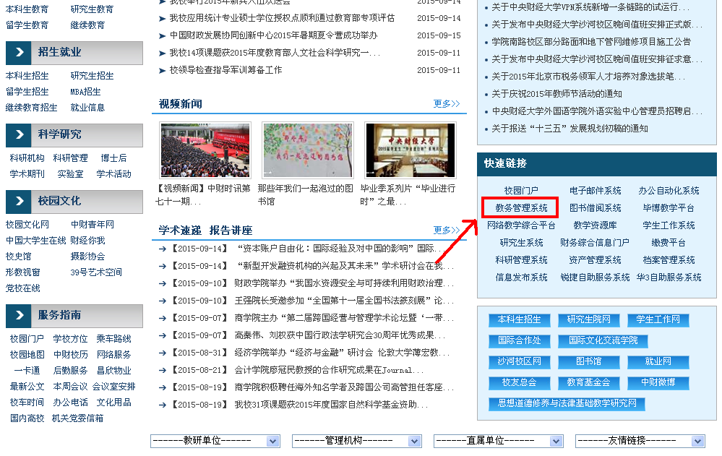

2.输入用户名密码登陆。有登陆问题请联系学院教务干事。
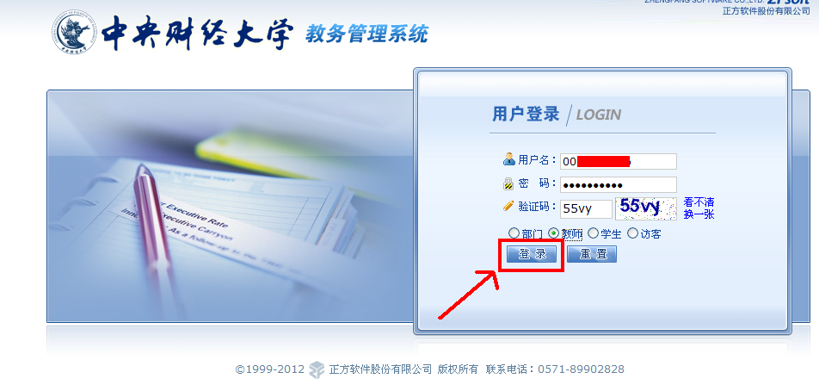

3.依次点击“信息查询”-“选课情况”
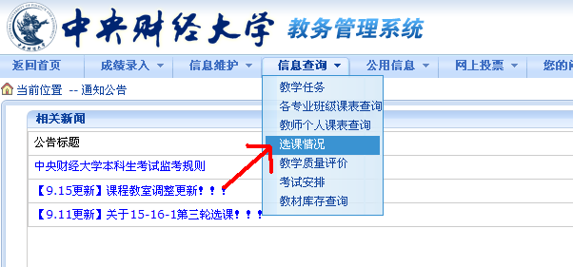

4.确认好课程信息，点击“输出成绩名单”
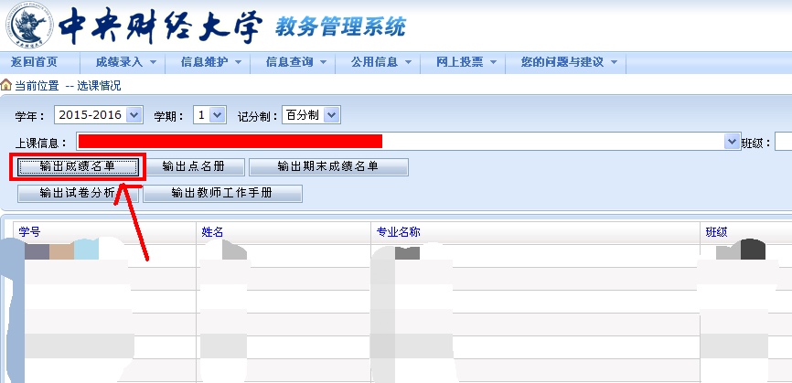
5.选择格式一，点击打印

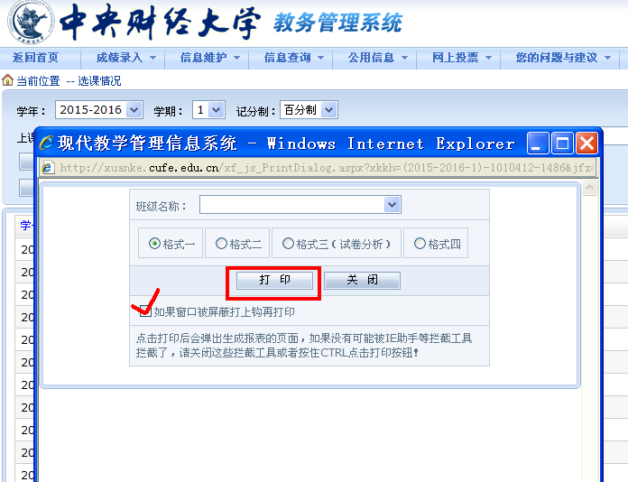

6.点击保存
